**NASCENTES DA MICROBACIA DOS CÓRREGOS DIOGO E MATADOURO DO MUNICÍPIO DE SETE LAGOAS – MG**

**Ana Lúcia Lara Lanza(1); Telma Sandra da Silva(2); Claudiomir Silva Santos(3); Otavio Duarte Giunti(4); Ariana Vieira Silva(5)**

(1) Aluna do Curso Técnico em Meio Ambiente – IFSULDEMINAS – Campus de Muzambinho – MG [meioambientemuzambinho@uol.com.br](mailto:meioambientemuzambinho@uol.com.br); (2) Professora do Curso Técnico em Meio Ambiente; thelminhacvmg@gmail.com; (3) Professor do Curso Técnico em Meio Ambiente – IFSULDEMINAS – Campus de Muzambinho – MG; claudiomirsilvasantos@gmail.com; (4) Professor do Curso Técnico em Meio Ambiente – IFSULDEMINAS – Campus de Muzambinho – MG; [otavio.giunti@muz.ifsuldeminas.edu.br.](mailto:otavio.giunti@muz.ifsuldeminas.edu.br.) (5) Professora do Curso Técnico em Meio Ambiente; ariana.ifsuldeminas@gmail.com.

**RESUMO -** O presente estudo trata do conhecimento das nascentes dos Córregos Diogo e Matadouro no município de Sete Lagoas - MG e classificá-las de acordo com o tipo de reservatório a que estão associadas e seu estado de preservação. No levantamento de campo foram encontradas 80 nascentes e baseado em seu estado de preservação foram diagnosticadas 38 degradadas, 25 alteradas e apenas 6 preservadas.Também foi detectada a inexistência de uma nascente, de acordo com a localização geográfica, devido a alterações antrópicas. Diante do exposto dos resultdos encontrados, fica evidente a necessidade de recuperação das nascentes degradadas e alteradas e a proteção das nascentes preservadas. Com o conhecimento das nascentes, fica mais fácil a gestão de políticas públicas no sentido de manutenção e preservação desses olhos d’água. Também é de extrema importância que seja realizado um trabalho de conscientização ambiental com a comunidade local principalmente os proprietários rurais, ressaltando a importância das nascentes e das matas ciliares.

**Palavras-chave:** Conservação. Gestão. Preservação. Recursos hidricos.

**Introdução**

As nascentes, também conhecidas como olhos d’água, mina d’água, cabeceira e fonte, são pontos nos quais a água subterrânea aflora naturalmente através da superfície do solo, mesmo que de forma intermitente. Estes pontos significam o início de um curso d’água formador de pequenos e grandes rios que vão desaguar nos mares.

Para que se possam conservar as nascentes é preciso conhecer seus tipos, a legislação que rege sua proteção, o papel das floretas na infiltração e conservação das águas subterrâneas e quais os principais usos da terra que, a curto e longo prazo, são causadores de degradação das nascentes. Assim sendo, esses estudos elaborados para município de Sete Lagoas, objetivaram o conhecimento das nascentes na sub-bacia do Córrego do Diogo e Matadouro para se trabalhar a recuperação e\ou a preservação dessas nascentes e dos corpos hídricos formados a partir delas.

Na caracterização física da sub-bacia hidrográfica do Ribeirão Jequitibá constatou que 91,25% das 80 nascentes encontravam em desacordo com o que é estabelecido no inciso IV do artigo 4º do Código Florestal/12.651, a qual determina preservação permanente: “as áreas no entorno das nascentes e dos olhos d'água, qualquer que seja a sua situação topográfica, no raio mínimo de 50 (cinquenta) metros” (BRASIL, 2002).

Assim, obetivou-se neste trabalho a necessidade de recuperação conservação e gestão dessas nascentes.

**Material e Métodos**

O município de Sete Lagoas está localizado na Zona Geográfica Metalúrgica do Estado de Minas Gerais, ocupa uma área de aproximadamente 519 km² e é parte integrante das sub-bacias dos rios das Velhas e Paraopeba, ambas pertencentes à grande bacia do rio São Francisco. A serra Santa Helena e parte da área coincidem com a rodovia federal que dá acesso à Brasília atuam como divisores hidrográficos dessas sub-bacias na região municipal. Assim sendo, as regiões oeste e sul, correspondem a 34% da área total do município, pertencem à sub-bacia do ribeirão São João, tributário do rio Paraopeba. Já as regiões leste e norte, que englobam 66% da área municipal, integram a sub-bacia do ribeirão Jequitibá, afluente do rio das Velhas.

O ribeirão Matadouro destaca-se entre os demais tributários do ribeirão Jequitibá, uma vez que drena a cidade de Sete Lagoas, sendo utilizado como corpo receptor dos esgotos urbanos e efluentes industriais de grande parte da cidade. Suas nascentes estão localizadas na área adjacente ao entroncamento da BR-040 que dá acesso à cidade; a partir daí, o ribeirão desenvolve-se sob orientação predominante SW-NE até a confluência com o ribeirão Jequitibá, apresentando uma extensão total da ordem de 26,2 km. Certamente, é o curso d’água mais poluído de toda a bacia, encontrando-se, inclusive, bastante assoreado. Seus principais afluentes são, pela margem esquerda, os córregos Macuco, Machado, Pinhões, Bananal e Tamanduá, e pela margem direita, o córrego do Diogo.

Conhecer as nascentes do córrego do Diogo e Matadouro é de suma importância para os gestores públicos e para o meio ambiente como um todo. Saber onde estão e como estão, é questão primordial.

As nascentes estudadas estão localizadas, na sub-bacia hidrográfica do Ribeirão Jequitibá em Sete Lagoas – MG, conforme apreentado na Figura 1.

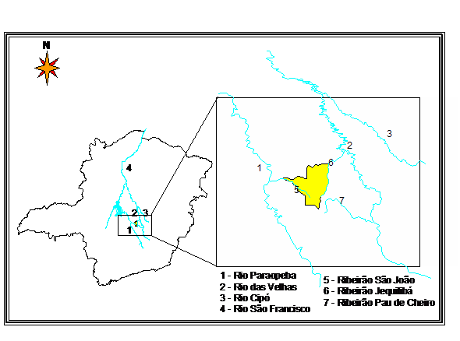

Figura 1. Localização do município de Sete Lagoas.

Fonte: Geominas, 2007.

Para se chegar ao conhecimento das nascentes, foi realizado um levantamento de campo em duas etapas, a primeira no período de meados de Julho/2007 a Agosto/2007, onde foi feito o reconhecimento de toda a sub-bacia. Já a segunda etapa foi realizada no período de Setembro/2007, onde foi feito o levantamento das nascentes.

O processo metodológico para o levantamento do estado de conservação das nascentes da sub-bacia dos córregos do Diogo e Matadouro efetivou-se inicialmente através de uma pesquisa bibliográfica junto a entidades públicas, cartografia disponível – IGA, escala 1:80.000, ano de 1980, IBGE escala 1:70.000 e Google Earth.

Foram realizadas diversas visitas a campo nos pontos de cooordenadas das nascentes, levantadas em dados de mapas hidrológicos, com a finalidade de levantar informações locais das nascentes segundo orientações dos mapas e também dos moradores locais.

Os dados do levantamento fisiográfico da sub-bacia foram obtidos com o auxílio de um Global Position Sistem – GPS (Garmim-Vista), para a marcação dos pontos e, com uma máquina fotográfica, foram determinados os locais das nascentes. Para o levantamento em campo, foram colhidas informações sobre localização, número, tipo de nascente e estado de conservação da vegetação em seu entorno. De acordo com trabalhos realizados por Castro (2001) e Pinto et al (2005), as nascentes foram classificadas, de acordo com o tipo de reservatório a que estão associadas, em pontuais ou difusas. Como nascentes pontuais foram classificadas todas aquelas que apresentaram a ocorrência do fluxo d’água em um único local do terreno, localizadas, geralmente, em grotas e no alto das serras. As nascentes foram consideradas difusas quando não havia um ponto definido no terreno, ou seja, apresentava vários olhos d’água. As nascentes dessa categoria ocorrem em brejos, voçorocas e matas planas de altitudes mais baixas.

Quanto ao estado de conservação das nascentes, foram consideradas *preservadas*, quando apresentam pelo menos 50 metros de vegetação natural no seu entorno medidas a partir do olho d’água em nascentes pontuais ou a partir do olho d’água principal em nascentes difusas; *alteradas*, quando não apresentavam 50 metros de vegetação natural no entorno, mas apresentam bom estado de conservação, apesar de estarem ocupadas em parte por pastagem e/ou agricultura; *degradadas*, quando encontram-se com alto grau de perturbação, muito pouco vegetada, solo compactado, presença de gado, com erosões e voçorocas.

A vegetação acima (R1), abaixo (R2), à direita (R3) e à esquerda (R4) da nascente foi medida conforme Figura 2. As margens direita e esquerda da nascente foram orientadas pelo sentido do escoamento do leito do curso principal.

R2

R4

R1

R3

N

Sentido da água

Figura 2. Sentido de medição da vegetação no entorno das nascentes.

**Resultados e Discussão**

Verificou-se um número elevado de nascentes perenes e temporárias na sub-bacia do córrego do Diogo e Matadouro.

No entanto, o volume de água, segundo os proprietários m diminuindo nas nascentes perenes e algumas não drenam água há vários anos e outras somente no período das águas.Na sub-bacia em estudo, foram visitados 80 (oitenta) pontos onde poderia haver uma nascente. Sendo que em um ponto não existe nascente onde deveria ter conforme mapa pesquisado.

Dentre as principais purbações encontradas nestas nascentes destacam-se: compactação do solo pelo pisoteio do gado e pelas práticas de preparo do solo para plantio de culturas agrícolas, presença de lixo, estrume, grandes voçorocas, falta de cerca no entorno das nascentes, deixando as nascentes muito pouco vegetadas e queimadas.

A Figura 3 apresenta a sub-bacia hodrográfica em estudo e a Figura 4 localização das nascentes na sub-bacia.

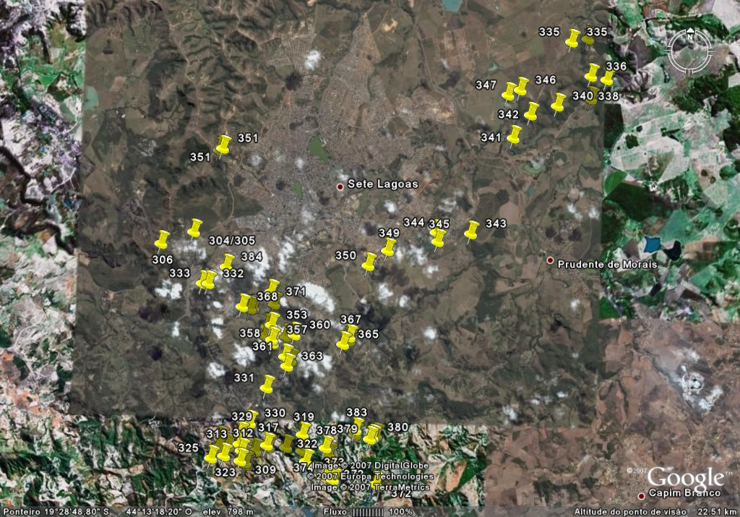

Figura 3. Mapa de inserção da sub-bacia hidrográfica do córrego do Diogo.



Figura 4. Localização das nascentes na sub-bacia dos córregos Diogo e Matadouro, Sete Lagoas.

De acordo com o levantamento *in loco* das 80 nascentes na sub-bacia dos Córregos do Diogo e Matadouro, realizada em Setembro de 2007, foram encontras: 38 (47,5%) degradadas, 25 (43,75%) alteradas e apenas 6 (7,5%) encontram-se preservadas. Foi constatada a não existência de uma (01) nascente, conforme Tabela 1.

Tabela 1. Classificação das nascentes quanto ao grau de preservação.

|  |  |
| --- | --- |
| **Classificação** | |
| **Grau de conservação** | **Quantidade** |
| Degradada | 38 |
| Alterada | 35 |
| Preservada | 06 |
| Não existe | 01 |

De acordo om os dados apresentados, as nascentes degradadas apresentam maior quantidade, 38 das 80 nascentes levantadas. Dos vários fatores que contribuem para a degradação, das nascentes destacam-se: desmatamento, erosão dos solos causada por atividades incorretas de uso da terra, atividades agropecuárias, queimadas, reflorestamentos mal manejados e contaminação dos mananciais.

Para as nascentes classificadas como alteradas, foram encontradas 35 das 80 nascentes. Os principais motivos dessa alteração são as culturas de pastejo, as culturas temporárias e perenes e o acesso do gado para dessedentação.

Já para as nascentes preservadas, foram encontradas, apenas 6 das 80 nascentes levantadas. Nestas nascentes, a mata ciliar está preservada num raio de 50 metros como determina a legislação e não foi verificado o acesso de animais.

**Conclusões**

A sub-bacia dos Córregos Diogo e Matadouro apresentam sua área quase que totalmente com relevo ondulado a montanhoso, o que facilita o escoamento superficial e aumenta a necessidade de proteção das áreas de recarga do lençol freático. Por pertencer a um mesmo bioma, pode-se verificar pouca variação da vegetação entre as nascentes visitadas, porém, existe diversidade entre as nascentes pontuais e difusas.Há predomínio de espécies de estádios iniciais e/ou mais avançados nas nascentes alteradas.Com o conhecimento das nascentes, fica mais fácil a gestão de políticas públicas no sentido de manutenção e preservação das nascentes encontradas. Fica evidente a necessidade de recuperação das nascentes degradadas e alteradas e também é de extrema importância que seja realizado um trabalho de conscientização ambiental com os proprietários rurais ressaltando a importância das nascentes e das matas ciliares, uma vez que a maioria delas encontra-se degradada com presença de lixo, pisoteio de gado, assoreamento e entulho depositado no interior e no entorno das mesmas.

**Referências Bibliográficas**

Brasil. **Lei nº 12.651, de 25 de maio de 2012**. Institui o novo Código Florestal. Disponível em: <www.planalto.gov.br/ccivil_03/leis/l4771.htm>.

CASTRO, P.S. **Recuperação e conservação de nascentes.** CPT, 2001.84p (Série Saneamento e Meio Ambiente, n.26).

PINTO. L.V.A. et al. Estudo da vegetação como subsídio para propostas de recuperação das nascentes da bacia hidrográfica do Ribeirão Santa Cruz, Lavras, MG. **Revista Árvore**, v.29, n.5, p.739-775,2005.

VAZ, D. **Preservação e conservação das nascentes**. Curso de engenharia ambiental Unicaldas, 2004.

NETO, L.A.; DANTAS,G.C.; LIRA, D.B. **Mapeamento de Nascentes no Município de Araraquara-SP.** Disponível em: <http://repositorio.unb.br/bitstream/10482/13821/1/2013_AlexandreAssisCarvalho.pdf[www.rimaeditora.com.br/](http://www.rimaeditora.com.br/)>.

CALIXTO, J.S.; GALIZONI, F.M.; SANTOS, I.F.; SANTOS, N.M.; RIBEIRO, E.M. **Agricultores familiares e nascentes:** construção de estratégias participativas de conservação no médio Jequitinhonha – MG.Disponível em: <http://www.sober.org.br/palestra/12/08O385.pdf>.